在庫異常分析アルゴリズム説明資料

変更履歴

| 作成/変更日 | Ver. | 作成/変更内容 |
| --- | --- | --- |
| 2025年6月16日（月） | 1.0 | 初版作成 |
|  |  |  |

目次

1. はじめに
2. 問題設定
3. 対象工程とデータ概要
4. 採用手法
5. 特徴量の設計
6. 機械学習モデルによる分析
7. 考察と改善施策の提案
8. まとめ
9. 付録
10. はじめに

　本資料は、以下の内容について事前に理解している読者を対象とする。

* かんばんの仕組み

リンク先

* 社内システムの仕組み
  + LINKS
  + 自動ラックQR
  + 生産物流システム（P8）
  + Active
  + 異常お知らせ版
* 基礎的な機械学習の

1. 問題設定

　製造現場では、モノを一時的に保管管理する置き場を活用しながら、後工程への供給をスムーズに行う必要がある。しかし、実際には「モノが多すぎて保管スペースを圧迫する」「必要なときにモノが足りない」といった、在庫の過剰や不足（在庫異常）の問題が発生することがある。 これらの在庫問題は、生産計画の変更や部品納入の遅れ、工程間の情報のずれなど、さまざまな要因によって引き起こされるが、現場ではこれらの異常がなぜ起きたのかを定量的に把握するのが難しく、経験や勘に頼った対応が行われることもある。

　在庫は、その対象物の性質や製造工程における位置づけに応じて分類できる。大別すると、「部品在庫」「加工品在庫」「完成品在庫」の三種に分けられ、それぞれが異なる管理目的と保管形態を有している。ここで部品在庫は、工場に納入された購入部品など生産に投入される前の状態のもの（ボルトやコンバータハウジングなどの部品）を指し、加工品在庫は、製造工程の途中に位置し次の工程への投入を待つ仕掛かり品を指し、完成品在庫は、全ての工程を終了し得意先への出荷を待つ製品である。共通して、運用上の変動や計画設計上の不整合によって異常が発生する可能性がある。

　在庫異常はその発生原因に着目すると、主に突発異常（運用起因）と定常異常（設計起因）の二系統に大別できる。突発異常には、生産計画の急な変更、納入部品の遅延、作業遅れ、後工程における引き取りの停滞、工程間の情報伝達の不整合といった、現場の実行段階で生じる動的な事象が含まれる。これらは、日々の稼働状況や突発的なトラブルに依存して在庫の流れを乱し、過剰在庫や欠品といった異常を引き起こす要因となる。一方で、定常異常は、かんばん発行数やリードタイム設定など、事前に定められた生産計画やかんばん制御ルールの不備に起因するものである。例えば、需要変動に対して過大または過小に設計されたかんばん枚数、あるいは工程実態に見合わない静的なリードタイム設定などが、慢性的な在庫の積み上がりや偏在を招く原因となる。前者の突発異常に該当する運用起因の要因は、主として整備課が担当する領域であり、現場における日々の稼働状況や突発的なトラブルに対して、柔軟かつ即応的な対応が求められる。後者の定常異常に該当する設計起因の要因は、工務が担当するかんばん設計（かんばん発行数の設定、リードタイムの構成、供給単位やサイクルの設計）が関係している、これらの設計が不適切である場合には、在庫の偏在や慢性的な滞留が発生する要因となる。したがって、在庫適正化を行うためには、突発異常と定常異常という要因の性質を明確に区別したうえで、分析と対策を進めることが重要となる。

　ただ、社内における在庫異常の実態については、十分に把握されているとは言い難い。その主な理由は、各工程で在庫の入出庫データが自動的に取得記録されているわけではなく、データ収集が可能な工程が限られているためである。

しかしながら、一部の工程では、データ取得環境が先行して整備されており、在庫の流れを定量的に把握することが可能である。その例が安城第一工場および第二工場の特定の生産ライン（T403、T447などのeAxle工程）である。これらの工程では、部品在庫の管理に順立装置と呼ばれる自動化された保管供給装置が導入されている。順立装置は、生産に必要な部品を一時的に保管し、後工程の要求に応じて順次払い出す機能を有する設備であり、部品の入庫および出庫のタイミングを秒単位で自動記録できるトラッキング機能を備えている。これにより、部品が工場に納入して順立装置に入庫してから実際に生産で使用されるための出庫指示があるまでの滞留状況や在庫の動きを、時系列で把握することが可能となっている。従来、部品在庫の動態は可視化が困難（INOUTシステムは、実際の入出庫処理は現場作業者による手動の読み取り操作に依存していたため、記録された情報と実際の物品の動きに乖離が生じやいことが報告されている）であったが、順立装置によって取得された詳細な時系列データを活用することで、在庫の流れを数値的構造的に捉えることが可能になった。

　自動順立装置の画像

　しかしながら、在庫データの分析は決して単純ではない。在庫の変動は、前工程からの納入タイミングや後工程からの引き取り状況など、複数の工程にまたがる多様な要因に依存しており、それらが相互に影響し合いながら在庫水準を形成している。また、品番や仕入先毎に周期性も異なり、一律なモデルや考え方では捉えきれない。そのため、個別の数値や特定時点の情報のみに基づいて在庫異常の発生要因を把握することは難しく、各要因の構造的な意味や、工程間の時間的ずれ（タイムラグ）を考慮した分析が求められる。

　そこで、本取り組みでは、上述のような背景を踏まえ、在庫異常を定量的かつ要因別に把握するための分析手法の構築を試みた。特に、在庫異常のうち突発的に発生する運用起因の異常に着目し、現場における在庫管理業務の効率化ならびに異常の早期発見・対応支援に資する仕組みの検討を行った。

1. 対象工程とデータ概要
   1. 対象工程

　安城第一工場において自動順立装置が導入されている工程を対象とした。対象とする整備室は、整備室コード「1Y」および「1Z」に該当する工程である。

* 1. データの概要

　部品の移動ログ、生産計画、生産実績に関するデータを分析対象とした。これらのデータは、在庫変動の要因を時系列的かつ構造的に把握するための基礎情報であり、以下にその詳細を示す。

| システム | データ | 取得方法 |
| --- | --- | --- |
| LINKS（旧AWの部品発注システム） | かんばん単位の納入予定日、納入予定便、発注タイムスタンプの情報 | Dr.Sumデータベース（所在管理テーブル）に対してSQLクエリを実行 |
| 自動ラック | かんばん単位の入庫、出庫タイムスタンプ、在庫データ | Dr.Sumデータベース（在庫推移テーブル）に対してSQLクエリを実行 |
| 生産物流システム（第一工場P8の生産物流システム） | 流動機種別の生産指示数 | Windowsサーバー上の共有ディレクトリから直接取得 |
| Active（旧AWの基幹システム） | 日量数（生産必要数）、かんばん設計値 | IBMのデータベース（資源参照サーバー）に対してSQLクエリを実行 |
| 異常お知らせ版 | 残業計画、実績情報 | WIndowsサーバーの共有ディレクトリより読み込み |
| ー | 仕入先便ダイヤ表 | データベースが未整備であったため、Excel形式で事前に整備・提供されたファイルを用いて取得 |

* 1. データ活用の問題
     1. 分析では、複数のデータソースを統合的に活用する必要があったが、以下のような課題により、前処理およびデータ統合には多くの工夫、個別調整が必要であった。
        1. 名称・識別子の不統一：仕入先名や品番など、主要な識別項目について表記揺れや命名ルールの違いが存在し、補正が必要であった。
        2. 共通キーの不在：データ間を一意に結びつける共通の識別子が存在しないため、複数の項目を組み合わせた条件付き統合が必要であった。（例えば、Dr.sumの在庫推移テーブルには、整備室コードが存在せず、他テーブルと統合する際には、品番と拠点所番地の組み合わせから条件付き統合する必要があった。）
        3. マスターの不在：分析に用いる複数のデータソース間には、品番や仕入先、拠点コードなどの共通キーとなる統一的なマスターデータが整備されておらず、データ間の直接的な対応付けを0から考える必要があった。
        4. システム構造・運用設計の差異：対象データは異なる業務システムで運用されており、データ構造、更新頻度、管理粒度にばらつきがあった。
        5. 非構造化データの混在：一部のデータはExcelファイルなどで個別に管理されており、形式変換や整形処理が求められたほか、Windowsサーバー上にログファイル形式で保存されている非構造データについても、抽出および再構造化が必要であった。

これらの要因により、在庫分析の実施には、マスターの正規化、データフォーマットの統一、統合処理の設計といった前処理工程が不可欠となった。

* + 1. データ取得プロセスにおいては、ETLツールとして使用されていたDataspiderの処理ロジックの問題により、一部のデータに誤りが含まれていることが確認された。具体的には、レコードの重複、処理時間の超過などが発生しており、取得されたデータが実際の実績と乖離しているケースが見受けられた。この問題に対しては、該当のデータ連携設計を担当しているDXPF部に事象を報告し、対応を依頼した。現在は、原因調査および修正対応が進められており、再発防止策の検討も含めた調整が行われている。
    2. 以上のデータは安城第一工場特有のデータベース（DB）を使用しているため、他工場において同様の分析を実施する場合には、使用するシステム構成やデータ取得環境の違いに留意する必要がある。
  1. （将来用）

1. 採用手法

　本取り組みでは、将来の予測を目的とせず、現在時点で観測されている在庫異常（目的変数）に対して、過去の説明変数がどのように影響しているかを定量的に分析することを目的としている。一般的にこのような分析には、線形回帰モデルや機械学習モデルに特徴量重要度の手法を組み合わせるアプローチが用いられるが、本取り組みでは、決定木系の機械学習モデル（Random ForestやLightGBM）を採用した。

その理由は以下の通りである：

* 非線形な関係や交互作用を自動的に捉えることが可能であり、在庫異常のような複雑な現象に適している
* 説明変数のスケーリングや前処理が不要
* 特徴量の重要度（Feature Importance）やSHAP値を通じて、各要因の影響度や方向性を視覚的・定量的に可視化できる
* モデル構造自体が人間にとって解釈しやすい

これにより、在庫異常という結果に対して「どの説明変数がどれだけ影響していたのか」を直感的かつ定量的に把握できるようになり、現場の業務改善や再発防止策に役立てることができると考えた。

1. 特徴量設計
   1. 目的変数
      1. 概要

ある時点の在庫数から、その時点に対応する時間帯における在庫数の中央値を差し引いた値を目的変数として設計した。この設計により、在庫数に内在する周期的な時間変動を事前に除去し、通常の在庫水準からの乖離を明瞭に捉えることが可能となる。

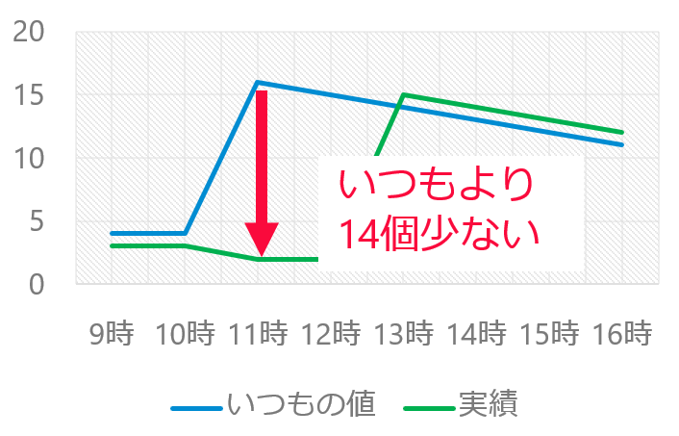

* + 1. 詳細

工場内の部品在庫は、納入タイミングに依存した周期的なパターンを持つ。従来は、この周期性を明示的に除去することなく、定数的な基準線に基づく異常検知が行われてきた。しかしこのアプローチでは、通常運用内の自然な在庫変動と、本質的な異常を区別することが難しいという問題がある。そこで、本手法では、この課題に対処するために、「ある時点の在庫数から、その時点における在庫数の中央値を差し引いた差分量」を目的変数として設計した。この差分量は、対象時点における通常在庫水準（周期的パターン）、過去半年間の中央値を基準とし、そこからの逸脱量だけを抽出するものである。この設計により、正常変動成分（納入タイミング）を事前に除去でき、異常シグナルを抽出できる。

* + 1. 適用条件
* いつもの値を計算する区間において、納入サイクルが変化しないこと。現在のアルゴリズムは、納入サイクルが変化することを仮定していない。
  + 1. 備考
* 品番によっては周期的な変動が存在しないものもある。これは入庫タイミングが納入タイミングに依存しないランダム性を持っているからだと考えられる。
  1. 説明変数
     1. かんばん要因
        1. 概要

この特徴量は、ある時点 t において、t - かんばん回転日数以前に発注されたかんばんのうち、順立装置における入庫予定時間 ≦ t ＜ 出庫予定時間を満たすかんばんの数をカウントしたものである。これは、ある時点 t において期待される順立装置内の在庫水準を表現する指標であり、在庫量の土台（ベースライン）を規定するかんばん要因と考えられる。したがって、この特徴量の値が大きい場合は、在庫水準が増加し、小さい場合は在庫水準が減少すると考えられる。なお、本特徴量は、1日単位あるいはそれ以上の比較的長期的なスパンにおける在庫水準の変動を規定する要因として位置付けられる。

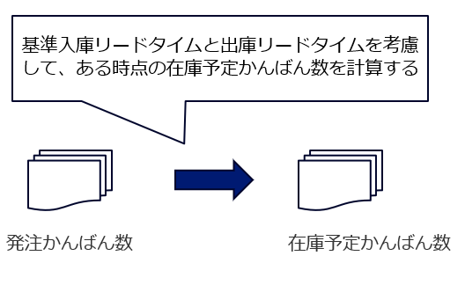

* + - 1. 詳細

順立装置においては、先入先出し（FIFO）の原則が厳密には適用されていない。

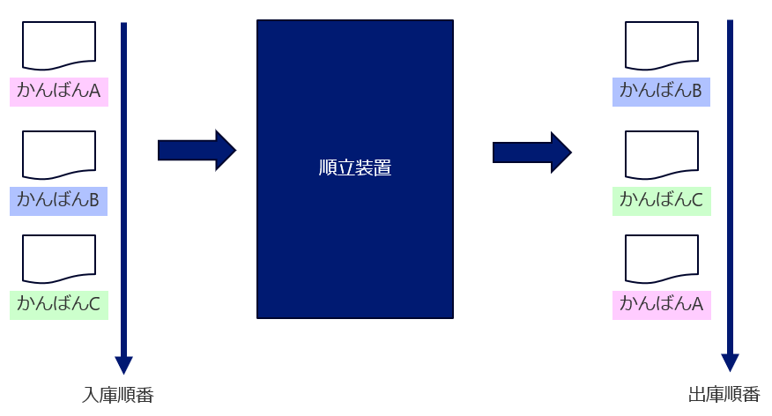

このため、在庫変動を適切に分析するには、入庫（IN）および出庫（OUT）の順序を仮想的にFIFOに準拠する形で補正することが必要である。補正手順としては、まず入庫時刻（IN）を昇順に整列し、次に出庫時刻（OUT）も昇順に整列する。その後、昇順に整列した入庫データに対し、同様に昇順に並べた出庫時刻を順次割り当てることで、仮想的なFIFO対応を構築する。

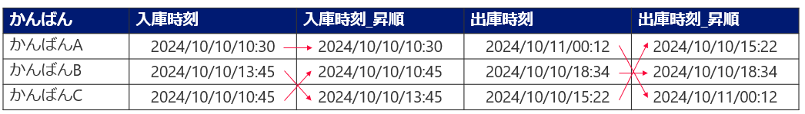

このようにして構築された仮想FIFOデータを用い、本分析では品番単位で在庫動態を把握する。かんばんは、個々の箱に割り当てられているが、同一品番に属するかんばん同士は、機能品質の観点から同一であり、出庫順序による意味的な差異は存在しないとみなせる。したがって、個別かんばんの出庫順序は分析対象外とし、品番単位における在庫滞留量およびその推移に着目する。このような考え方は、本分析において関心の対象が、各品番が順立装置内にどの程度滞留しているか、すなわち品番ごとの滞留状況や推移にあるため、適切である。

以下に、入庫予定時間および出庫予定時間の計算式を示す。

・入庫予定時間 = 納入予定時間 + 納入入庫予定リードタイム

・出庫予定時間 = 入庫実績時間 + 入庫出庫予定リードタイム

各変数の定義および導出方法は以下の通りである。

・納入予定時間は、LINKSの納入予定日、納入予定便と仕入先ダイヤの紐づけにより導出する。共通キーは整備室コード、仕入先名、仕入先工場名である。

・納入入庫予定リードタイム（納入してから順立装置に入庫するまでの時間）は、納入タイプにより決定する。直納の場合は1時間、西尾東物流Cを経由する場合は5時間とする

・入庫出庫予定リードタイムは、過去の実績データをもとに、入庫から出庫までのリードタイム分布を推定し、そこから確率的にサンプリングすることで生成している※。具体的には、かんばん単位で記録された入庫時刻および出庫時刻の差分を収集・集計し、曜日や時刻帯の特性を考慮して分類したうえでリードタイム分布を構築している。たとえば、土日を挟む場合にリードタイムが長くなる傾向があるため、非稼働時間は除外する処理を加えている。分布の推定には、パラメトリックな仮定を置かずに連続的な密度関数を推定可能なカーネル密度推定（Kernel Density Estimation, KDE）を採用しており、これにより実績に基づく滑らかな確率分布を構築している。この分布からリードタイムをサンプリングし、入庫時間に加算することで出庫予定時間を決定している。なお、順立装置の運用上、先入先出し（FIFO）の原則が必ずしも厳密には守られていないため、実績からリードタイムを算出する際には、かんばんの流れを仮想的にFIFO化する補正処理を行ったうえで滞留時間を計測している。さらに、分布から確率的に生成された出庫予定時間についても、同一の入庫グループ内ではFIFOの整合性を保つために昇順に並べ替える処理を適用している。

* + - 1. 備考

・リードタイムを定数的に設定した場合、すべての在庫が同時刻に出庫されるように見えてしまい、現実における「在庫が徐々に減っていく」動態を再現することができない。

そのため、本取り組みでは確率的手法によりばらつきを保持しつつ、現実に即した在庫推移のシミュレーションを実現している。

* + - 1. （将来用）
    1. 入庫に関係する納入要因
       1. 概要

この特徴量は、ある時点 t における在庫数に影響を及ぼす納入要因として、t - τ 時点に予定されていた納入かんばん数を示すものである。ここで τ（タウ）は、納入から入庫までのリードタイム（納入入庫LT）に相当し、時点 t において在庫数に寄与する納入かんばんの存在量を表現している。つまり、この特徴量は、一時的に在庫数を押し上げる上昇要因を定量化するものである。実際の τ は稼働状況に応じて変動するため、稼働実績を基に動的に算出している。

* + - 1. 詳細

この特徴量は、部品の納入タイミングと順立装置への入庫タイミングとの間に存在する時間的遅延（リードタイム）を考慮して、時点 𝑡に在庫へ影響を及ぼしている納入を推定する指標である。工場における在庫は、納入が発生した瞬間に増加するわけではなく、実際に順立装置へ物理的に投入されたタイミングで初めて在庫として可視化される。したがって、ある時点 𝑡 に在庫へ影響を及ぼしているのは、𝑡よりも前のタイミングに納入されたかんばんであり、その「どのタイミングの納入が今の在庫に関係しているか」を見積もる必要がある。この関係性を表現するために、リードタイム 𝜏を用いる。リードタイム 𝜏は、部品の納入から順立装置への入庫までにかかる時間を指すが、この値は常に一定ではなく、納入方法（直納・間接納入）、曜日、工場稼働状況（休日・夜間）、などの条件によって変動する。そのため、本指標ではリードタイムを固定値とはせず、過去の稼働実績に基づいて、納入条件ごとに代表的な値を動的に推定し、それを適用している。このようにして推定された 𝜏を用いて、時点 𝑡−𝜏 に納入が予定されていたかんばん数を参照し、それが時点 𝑡の在庫をどれだけ押し上げているかを数量的に表現する。すなわち、この特徴量は、在庫が急激に増加する局面において、その原因が納入過多であったかどうかを示す上昇圧力の可視化指標として機能する。

以下に、時間遅れを考慮した納入かんばん数の計算式を示す。

* + - 1. 備考
      2. （将来用）
    1. 納入では説明できない異常入庫要因
       1. 概要

この特徴量は、ある時点 t の在庫数に影響を与える入庫要因として、通常の入庫予定（＝過去の納入予定かんばん数に納入入庫LTを加味して予測される値）では説明できない、異常な入庫かんばん数を示してたものである。具体的には、ある時点tで発生した入庫のうち、事前に予測されていなかった異常な増加分を抽出したもので、部品置き場からの入庫や前倒し入庫といった突発的な在庫増加の要因を捉える指標として位置付けられる。

* + - 1. 詳細

この特徴量は、ある時点 𝑡における在庫数の変動要因のうち、通常の入庫予定では説明できない異常な入庫を定量化することを目的として設計された。通常、入庫数は過去の納入予定かんばん情報およびそのリードタイム（納入入庫LT）をもとに、ある程度の予測が可能である。つまり、計画上想定された納入と所定のリードタイムを加味することで、ある時点での「通常入庫量」は見積もることができる。しかし、実際の運用では、これらの予定値とは異なる入庫が発生することがある。たとえば、以下のようなケースが該当する

・前倒し納入により、予定より早く順立装置に入庫されるケース

・工程や在庫状況に応じて現場の判断で臨時に部品置き場から順立装置に補充が行われるケース

このような入庫は、計画上は想定されていないが実際には在庫に直接影響を与える「突発的な入庫」として在庫数を押し上げる。そこで本特徴量では、ある時点 𝑡に発生した実際の入庫数と、同時点において予定されていた入庫数（過去の納入予定かんばんにリードタイムを加味して推定）との差分を計算し、これを「異常入庫量」として定義している。この特徴量が正の値を示す場合、事前計画では想定されていなかった入庫が発生したことを意味し、その分だけ在庫が計画以上に積み上がっている可能性がある。逆にゼロに近い値であれば、入庫はおおむね予測通りであり、計画と実績に大きな乖離はないと判断できる。このように、本特徴量は、通常の需要供給計画からの逸脱によって発生する入庫の“異常性”を捉えるための構造的指標であり、突発的な在庫増加の原因を分析する上で重要な役割を果たす。また、入庫異常が頻発する時間帯や品目に対し設計の運用の見直しを行うための分析的出発点にもなり得る。

* + - 1. 備考
    1. 順立装置前の滞留要因
       1. 概要
       2. この特徴量は、ある時点tにおいて、順立装置入庫予定時間 ≦ t ＜ 入庫実績時間 を満たすかんばんの数をカウントしたものである。これは、ある時点 t における西尾東物流Cから部品置き場で滞留している状況を定量的に捉えるものであり、在庫数に対して短期的に減衰方向に影響を及ぼす要因として機能すると考えられる。したがって、この値が大きい場合は在庫も減少し、少ない場合は在庫も増加すると考えられる。
       3. 詳細

本特徴量は、順立装置への入庫予定と実績入庫のタイミング差に着目し、本来であれば既に入庫されているはずにもかかわらず、何らかの理由により入庫が遅延しているかんばんの数を、ある時点 𝑡において定量化するものである。具体的には、次の条件を満たすかんばん群を対象とする：

順立装置入庫予定時間≤𝑡<順立装置入庫実績時間

この条件は、かんばんが時点 𝑡において本来順立装置に入庫済であるべき（予定されていた）にもかかわらず、実際にはまだ入庫されていない状態にあることを意味する。このようなかんばんは、西尾東物流Cから部品置き場に到着しているが、何らかの要因（搬送遅れ、処理待ち、入庫処理の滞留など）により順立装置への登録が完了していないと推定される。すなわち、物理的には部品が届いている可能性があるにもかかわらず、在庫管理上は未入庫とみなされている“見かけ上の在庫欠損”状態を表す。この特徴量が大きい場合、予定されていた部品が順立装置に取り込まれておらず、在庫の減少が進行しているにもかかわらず補充が追いついていない状態を示している。したがって、在庫数に対して短期的に減衰方向の圧力を生じさせる要因として機能する。一方、値が小さい場合は、予定通りの入庫が行われており、在庫水準が安定しているか、増加に転じる余地がある状態と解釈される。

* + - 1. 備考
    1. 出庫要因（生産要因など）
       1. 概要

この特徴量は、ある時点 t において、出庫予定を過ぎても滞留しているかんばんと、出庫予定より早く出庫されたかんばんについて、それぞれ滞留数および前倒し数をカウントし、滞留数から前倒し数を差し引いた差分として計算したものである。したがって、この特徴量が正の値を示す場合は、順立装置内で出庫予定を過ぎたかんばんの滞留が拡大していることを意味し、負の値の場合は、かんばんが前倒しで出庫され、在庫が予定よりも早く減少している状態を示す。これらの動きは生産進捗の遅延や前倒しと関連し、生産変動が順立装置内の在庫に与える影響を間接的に捉える指標となる。

* + - 1. 詳細

この特徴量は、順立装置内における部品の出庫挙動とその予定とのズレに着目し、「出庫予定を基準とした実績の遅れまたは早まりの影響」を定量化した指標である。在庫数は時系列的に増減するが、その変動は単に入庫量や出庫量によるものだけでなく、予定と実績のズレ（滞留・前倒し）によっても影響を受ける。したがって、本指標は予定通りに処理されなかったかんばんの偏りを把握するために設計された。具体的には、ある時点 𝑡 において、以下の2つのかんばん群を抽出する。

・出庫予定を過ぎても出庫されていないかんばん（滞留）

これらは本来、既に順立装置から出ているべきにもかかわらず、滞留しているものに該当する。生産計画の遅れや後工程の滞留などが原因となっているケースが多い。

・出庫予定よりも早く出庫されたかんばん（前倒し）

これは、予定よりも早期に引き取られたかんばんであり、後工程の前倒しや引き取り強化によって引き起こされる現象である。

この2つのかんばん数をそれぞれカウントし、「滞留数 − 前倒し数」という形で差分を算出することで、時点 𝑡における予定と実績のズレの“方向性”を一つの数値として表現している。

特徴量が正の値を取る場合は、「予定より出庫が遅れて滞留しているかんばんが多い」ことを示し、逆に負の値の場合は、「予定より早く出庫され、順立装置の在庫が前倒しで消化されている」状態を意味する。本特徴量の意義は、単なる在庫量では捉えきれない「出庫タイミングのズレが在庫に与える間接的影響」を表現している点にある。特に、同じ出庫数であっても、それが予定より遅れて発生したのか、あるいは前倒しで進行しているのかでは、順立装置内における在庫の滞留・欠品リスクの判断が異なるためである。そのため、本特徴量は、生産の進捗状況を反映した時系列的な在庫圧力の傾向把握や、異常検知・要因分析の際に有効な変数となり得る。

* + - 1. 備考
    1. ああ

◯説明変数（生産要因）

⚫️概要

この特徴量は、ある時点 t における、過去数十時間にわたる特定の時間帯（t - τ, t）に対して、1分あたりの平均生産台数を計算したものである。この値は、生産活動における単位時間あたりの生産密度を表現しており、ある時点 t における順立装置内の在庫数に対する短期的な減衰要因として機能する。したがって、この特徴量の値が大きい場合は、在庫数が減少し、小さい場合は在庫数が増加すると考えられる。

⚫️前処理

一般的に、単位時間あたりの生産活動（生産密度）が高い場合、製品は順次後工程へと送り出され、順立装置内に滞留する在庫は速やかに減少する。また、逆に、生産密度が低下した場合は、製品の流れが滞るため、順立装置内に在庫が滞留し、在庫数が増加する傾向にある。ただし、生産密度は設計上のCTにより規定され、急激に増加することはない一方で、ライン停止や部品供給の問題等により一時的に低下することがある。このため、生産密度の低下は、順立装置内の在庫滞留を引き起こす主要な短期要因の一つとみなされる。

生産密度の影響を適切に捉えるためには、特定の時間帯における生産密度の平均値を用いることが有効である。これは、生産活動には瞬間的なばらつきが存在するため、単一時点の生産数では実態を正しく把握できず、ある程度まとまった時間範囲で平均化することによって、在庫水準に対する本質的な影響を抽出できるためである。また、極めて短い時間スケールにおける生産変動は、在庫全体への影響が限定的であり、ノイズ的な変動を除去する意味でも、特定期間の平均生産密度を評価指標とすることが適切である。このように、特定の時間帯における平均生産密度を用いることで、時点 t における順立装置内在庫数への即時的かつ実質的な影響を適切に評価することが可能となる。